**南通大学2017年暑期社会实践**

**简 报**

**第四期**

**共青团南通大学委员会编 2017年7月11日**

**本期目录**

**热点关注**

[电气工程学院] 青少年机器人培训实践服务团顺利开展社区活动………………………………………………………………………………………2

**关爱老人**

[杏林学院]QRS爱心医疗服务团走访慰问爱晚亭老年护理院孤寡老人…………3

[化学化工学院]教工及学生党员慰问孤寡老人……………………………………5

[教育科学学院] “关爱社区老人，传递爱与能量”助老服务社顺利开展实践活动………………………………………………………………………………………6

**实践简讯** …………………………………………………………………………7

热 点 关 注

[电气工程学院] 青少年机器人培训实践服务团

顺利开展社区活动

7月8日，南通大学电气工程学院青少年机器人培训实践服务团于春晖社区和军山社区开展了机器人培训活动，团队成员带领青少年们认识机器人、了解机器人、熟悉机器人。

活动伊始，小朋友们对复杂的机器人很感兴趣，还没等到队员们开始讲课，就争相围了上来，想要尝试操作。培训正式开始，队员黄涛向大家介绍了投篮机器人的功能和操作方法。随后,队员施英俊又重点介绍了我校电气工程学院自主研发的工程越野机器人。这个机器人比投篮机器人更复杂、功能更多，很快就吸引了孩子们的注意力。在学习了工程越野机器人的原理及操控技术后，孩子们踊跃提问并尝试运行两种机器人。直到活动结束，意犹未尽的孩子们还在追着队员们询问问题。

社区负责人表示，机器人培训为有兴趣、有潜能的青少年提供了学习和展示的平台，有效地培养了孩子们创造、协作和进取的精神。孩子们在娱乐中学习，不仅愉悦了身心，还获得了更多关于机器人的专业知识。家长也表示，希望这样的活动能多多举办。

（赵心悦/文 赵心悦/摄）

关 爱 老 人

[杏林学院] QRS爱心医疗服务团

走访慰问爱晚亭老年护理院孤寡老人

7月8日下午，我校杏林学院QRS爱心医疗服务团的12位志愿者前往爱晚亭老年护理院，陪伴老人聊天，并送上水果和精心准备的节目，让炎炎夏日充满温情。

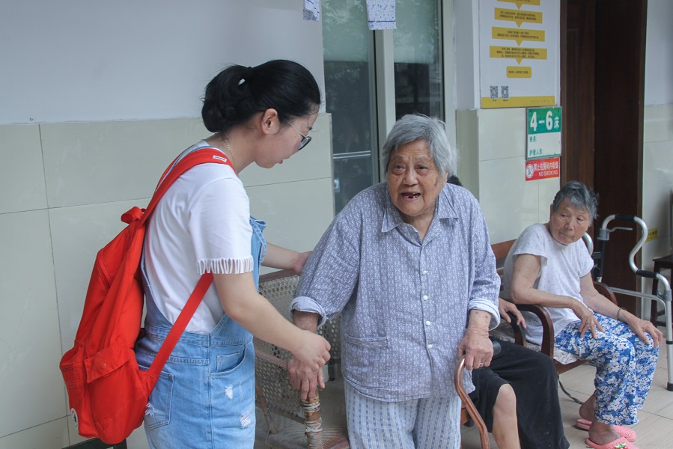

  来到爱晚亭老年护理院，志愿者走进房间，小心地将老人们搀扶到走廊内。陪伴他们谈心、拉家常，亲切地询问老人们的身体和生活状况，并叮嘱其保重身体，保持开朗心情。其中，志愿者韩佳毅与吴奶奶交谈得十分愉快，吴奶奶像对待自家孩子一般还给她拿了小零食。表演环节中，志愿者们为老人带来歌舞表演，一些听力不佳的老人也仍然微笑地看着，在每个节目结束后还不忘鼓掌叫好。在热烈的氛围中，志愿者们还为老人们即兴演唱了《茉莉花》等歌曲。活动最后，院长提议为抗战老兵马大爷唱一首歌，志愿者们在微雨中一起唱了《没有共产党就没有新中国》。临别在即，不少老人还站起来和志愿者们挥手道别。

QRS爱心医疗服务团于今年3月成立，他们常利用周末假期时间服务社区。该团已在爱晚亭老年护理院开展多次活动，院长陈军对该团成员的敬老之心和队长郑理的带队能力给予了充分肯定。

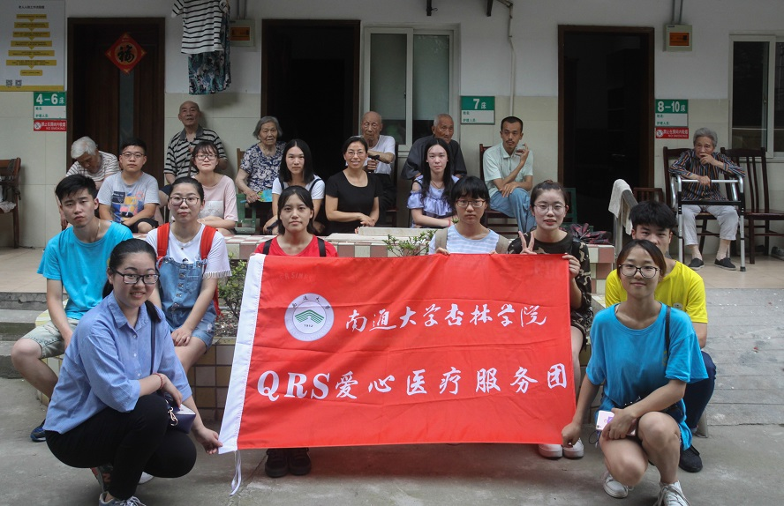

（璞石工作室 王云朗/文 张清馨/摄）

[化学化工学院]教工及学生党员慰问孤寡老人

7月8日下午，我校化学化工学院部分教工和学生党员前往钟秀校区教工宿舍看望孤寡老人曹步珍。化学化工学院团委书记陈丽、学田派出所李永林警官一同参与本次活动。

  自2012年11月化学化工学院师生获悉曹步珍老人的生活情况后，就一直非常担心老人的身体状况，学院还安排师生代表定期去探望、帮助老人。去年夏天，老人不幸中风，全院师生筹集了4000多元的善款，帮老人解决了一些生活问题。

师生代表们带着大米、食用油、面包等物品，来到曹步珍老人家。慰问中，师生们了解到曹奶奶由于年纪大，不能自主领取社保卡补贴。于是，学生党员表示将及时处理老人遇到的一些困难，为老人做一些力所能及的事。

孝亲敬老是中华民族的传统美德，化学化工学院党员今后将继续定期看望曹步珍老人，以实际行动践行社会主义核心价值观，真正发挥党员的先锋模范带头作用。

（周欣）

[教育科学学院] “关爱社区老人，传递爱与能量”

助老服务社顺利开展实践活动

7月9日上午，南通大学“关爱社区老人，传递爱与能量”助老服务社实践团在海安县社会福利中心成功举办第二次实践活动。

活动伊始，队长石月美明确分配了组员们的任务。随后，队员们在队长的统一安排下穿上队服，投入到了准备工作中去。

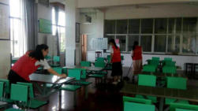

下午，小分队的成员们前去看望老人。期间，志愿者们了解了老人们的日常起居，知道了老人们都是有专门的看护人员来照顾，生活有保障，只是缺少子女们的关心。随后，队员们主动在食堂打扫卫生，锻炼了自己，也表达了对老人们的关心。最后，为了能使老人们感到更多的关心，志愿者们不仅与老人们分享了自己在学校里的学习情况，还听老人们讲了有趣往事。这些往事的阐述也让志愿者们感受到了老人们积极进取的人生态度。

实 践 简 讯

7月8日，南通大学“济仁甘霖，与爱同行”志愿服务团来到中华慈善博物为朝晖社区的小朋友们开展“以科技改变生活，以善行改变世界”专题科技演示活动。志愿者们准时到达中华慈善博物馆，分成两批开展工作。一批志愿者带领社区的居民和小朋友们参观游览中华慈善博物馆，另一批则在二楼会议室布置会场，准备实验材料等，为接下来的活动做的准备。随后，参观完博物馆的小朋友们在志愿者们的引领下进入会场。演示结束后，志愿者们邀请在场的每一位小朋友们在家长的协助下一起完成用水调制鸡尾酒的实验，活动便在小朋友们的欢声笑语中圆满结束。

（顾慧娴、周颖）

7月8日，纺织服装学院“奉献青春·服务社会”公益实践团在南通大学主校区内开展的以义务劳动为重点的志愿服务活动圆满结束。本次活动以创建“绿色校园”为主旨，在校内大力开展清洁校园、美化环境的义务劳动与环保活动。上午，队员们先在图书馆门前组队集合，然后前往教学楼1-5号楼进行地下车库的卫生打扫和车辆排放的工作。下午，队员们又带着清洁工具清理了校园各个宣传栏上的小广告。活动最后，大家来到西操、篮球场和足球场清理垃圾，使得校园环境更加整洁。

7月10日，为了响应校团委号召，提高大学生的道德素质和修养，在践行社会主义核心价值观的同时，培养社会责任感和社会服务意识，外国语学院16级团总支赴甘肃进行暑假社会实践。团总支参观了八路军在国民党统治区设立的办事机构——八路军驻兰州办事处纪念馆。活动伊始，志愿者们跟随讲解员参观革命文物和历史照片，感受老一辈无产阶级革命军的风采。接着，志愿者们搜寻、阅读一些与办事处有关的历史文献，加深了对党的先进性的理解。最后，志愿者们回顾、讨论在这次参观中学到的东西，开始从历史中自我反思 和总结，达到了这次实践的最终目的。

（王亮/文）